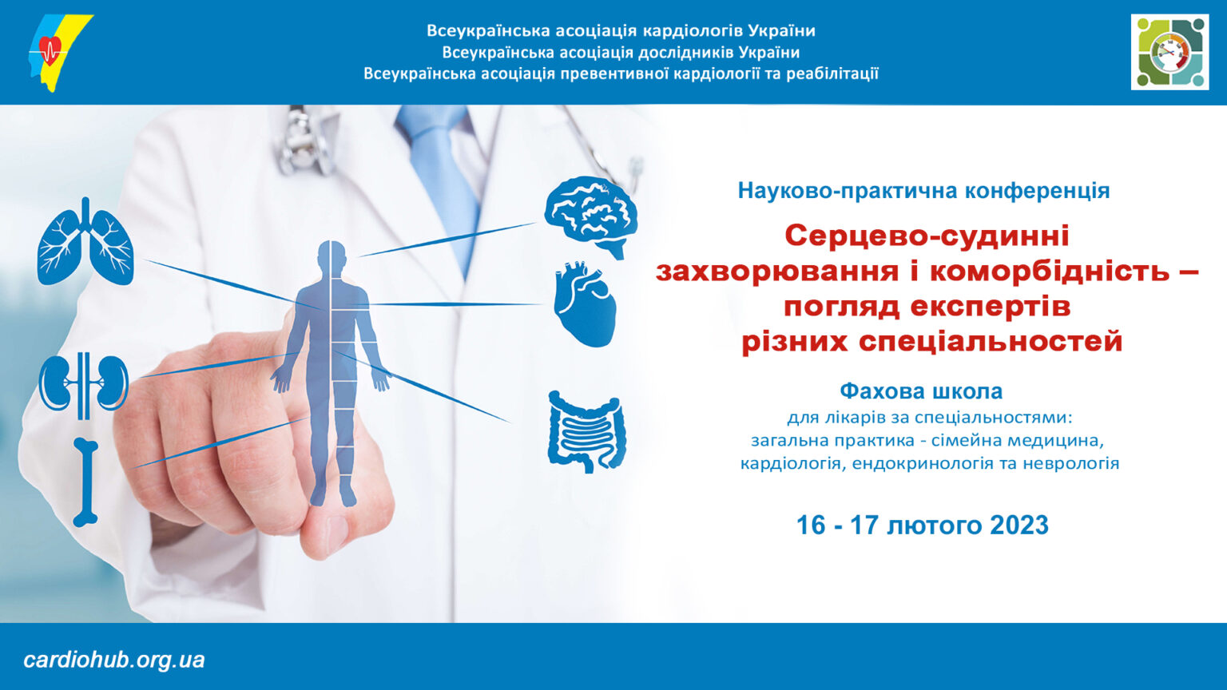

«СЕРЦЕВО-СУДИННІ ЗАХВОРЮВАННЯ І КОМОРБІДНІСТЬ – ПОГЛЯД ЕКСПЕРТІВ РІЗНИХ СПЕЦІАЛЬНОСТЕЙ»

16 лютого (Четвер)

Модератор: д.м.н. Л.А. Міщенко

11:00 – 11:25 Лекція

Артеріальна гіпертензія та фібриляція передсердь.

О.С. Сичов – 20 хв.

Відповіді на запитання 5 хв.

11:25 – 11:50 Від науки до практики

Артеріальна гіпертензія у вагітних

Л.А. Міщенко – 20 хв.

Відповіді на запитання – 5 хв.

11:50 – 12:20 Круглий стіл

Стрес-асоційована цереброваскулярна патологія в умовах війни

І.Л. Ревенько, Ю.С. Рудик – 25 хв.

Відповіді на запитання – 5 хв.

12:20 – 12:55 Від науки до практики

Лікування артеріальної гіпертензії у пацієнтів з метаболічним синдромом: як розірвати замкнуте коло

М.С. Черська – 30 хв.

Відповіді на запитання – 5 хв.

12:55 – 13:45 Клінічна дискусія

Три фахівця – єдиний погляд на контроль факторів ризику пацієнта з АГ і діабетом

Учасники: Л.А. Міщенко, Л.К. Соколова, І.Л. Ревенько – 40 хв.

Відповіді на запитання – 10 хв.

13:45 – 14:10 Від науки до практики

Особливості антигіпертензивної терапії у «ослаблених» поліморбідних пацієнтів

Н.Ю. Осовська – 20 хв.

Відповіді на запитання – 5 хв.

14:10 – 15:00 Клінічна дискусія

Пацієнти старших вікових груп: особливості перебігу та лікування гіпертензії та діабету

Учасники: Л.А. Міщенко, Л.К. Соколова – 40 хв.

Відповіді на запитання – 10 хв.

15:00 – 16:05 Круглий стіл*

Хронічна серцева недостатність. Виклики сьогодення. Час інновацій

Учасники: Я.М. Лутай, Кузнецов І.В., Чендей Т.В – 60 хв.

Відповіді на запитання – 5 хв.

16:05 – 16:55

Клінічний діалог**

Кардіометаболічний пацієнт: у пошуках відповідей на «легкі/складні» запитання

Учасники: Л.А. Міщенко, Л.К. Соколова – 40 хв.

Відповіді на запитання – 10 хв.

16:55 – 17:20 Від науки до практики

Антитромботична терапія у попередженні цереброваскулярних захворювань: клінічні ілюстрації

І.Л. Ревенько – 20 хв.

Відповіді на запитання – 5 хв.

17:20 – 18:05 Круглий стіл

Артеріальна гіпертензія та нирки: від розуміння зв’язку до ефективного лікування

1. Роль ендотеліальної дисфункції в розвитку хронічної хвороби нирок у пацієнтів з артеріальною гіпертензією

Д.Д. Іванов – 30 хв.

2. Пацієнт з гіпертензивною хронічною хворобою нирок: клінічна ілюстрація

Л.А. Міщенко – 15 хв

Відповіді на запитання – 5 хв.

17 лютого (П’ятниця)

Модератор: д.м.н. Л.А. Міщенко

11:00 – 11:25 Лекція

Роль РААС у розвитку серцево-судинної патології

Т.В. Талаєва – 20 хв.

Відповіді на запитання – 5 хв.

11:25 – 11:50 Від науки до практики

Рекомендації з кардіо-онкології: питання №1 серцева недостатність як прояв кардіотоксичності

С.М. Кожухов – 20 хв.

Відповіді на запитання 5 хв.

11:50 – 12:10 Погляд на проблему

Прихильність та постійність як фактори успіху в лікуванні АГ

Л.А. Міщенко – 15 хв.

Відповіді на запитання 5 хв.

12:10 – 12:35 Погляд на проблему

Правильне харчування як універсальний підхід в лікуванні кардіометаболічних захворювань

А.М. Соколова – 20 хв.

Відповіді на запитання 5 хв.

12:35 – 13:25 Клінічна дискусія

Коморбідний пацієнт: у пошуках оптимального рішення

Учасники: О.О. Матова, І.Л. Ревенько, Я.А. Саєнко – 40 хв.

Відповіді на запитання – 10 хв.

13:25 – 14:15 Круглий стіл

Резистентна АГ і фібриляція передсердь: на що варто звернути увагу

Учасники: Л.А. Міщенко, О.М. Романова – 40 хв.

Відповіді на запитання – 10 хв.

14:15 – 14:40 Від науки до практики

Малі дози прегабаліну у кардіологічних пацієнтів

Н.Ю. Осовська – 20 хв.

Відповіді на запитання – 5 хв.

14:40 – 15:30 Клінічна дискусія

Пацієнтка з метаболічним синдромом: нестандартні рішення в стандартній ситуації

Учасники: Л.К. Соколова, Л.А. Міщенко – 40 хв.

Відповіді на запитання 10 хв.

15:30 – 16:05 Круглий стіл*

Особливості антитромбоцитарної терапії на амбулаторному етапі у пацієнта, який переніс ІМ без підйому сегмента ST.

Учасники: О.І. Іркін, І.В. Кузнецов – 30 хв.

Відповіді на запитання 5 хв.

16:05 – 16:55 Клінічна дискусія

Коморбідні «кардіологічні» пацієнти: коли не обійтись без ендокринолога те нефролога

Учасники: Л.А. Міщенко, Л.К. Соколова, С.В. Кушніренко – 40 хв.

Відповіді а запитання – 10 хв.

*проводиться за наукової та фінансової підтримки компанії АстраЗенека Україна та не є підставою для нарахування балів за системою безперервного професійного розвитку фахівців у сфері охорони здоров’я

**Доповідь здійснюється за підтримки компанії «Aсino»

